

设计方案(含规格参数以及工艺要求)




>

宣 传 栏
PART 1

样式1：进主校门左手宣传栏7.5m 2套

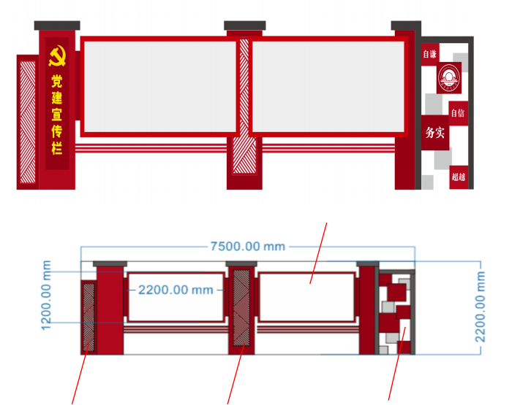
液压杆单面开启

局部镂空
镂空
镂空

1：外框材质镀锌板1.2厚度，内骨架方管 结构
2：表面防腐防锈烤漆
3：玻璃采用钢化防爆，厚度 8mm ，也烟 感单面开启
4：宣传栏字体采用pvc字，厚度1cm

样式1：进主校门右手宣传栏7.5m 1套

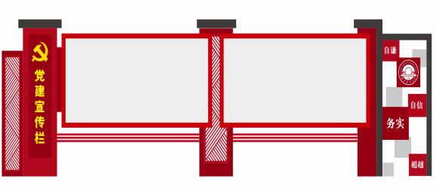
液压杆单面开启
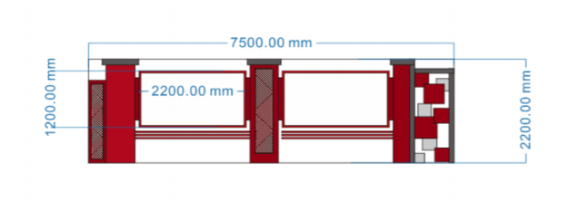

局部镂空
镂空
镂空

1：外框材质镀锌板1.2厚度，内骨架方管结 构
2：表面防腐防锈烤漆
3：玻璃采用钢化防爆，厚度 8mm ，液压杆 单面开启
4：宣传栏字体采用pvc字，厚度1cm

样式2：系科楼湖边党建宣传栏四栏14m 1套

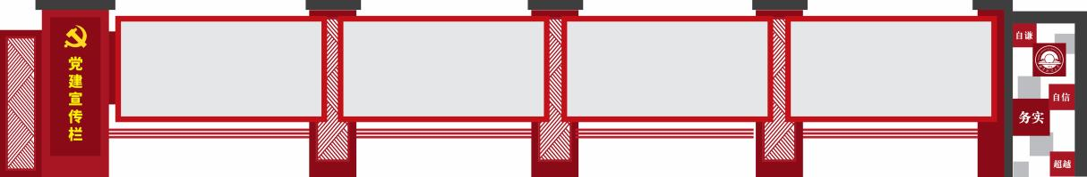

1：外框材质镀锌板1.2厚度，内骨架方管结构 2：表面防腐防锈烤漆
3：玻璃采用钢化防爆，厚度 8mm ，液压杆单面开启 4：宣传栏字体采用pvc字，
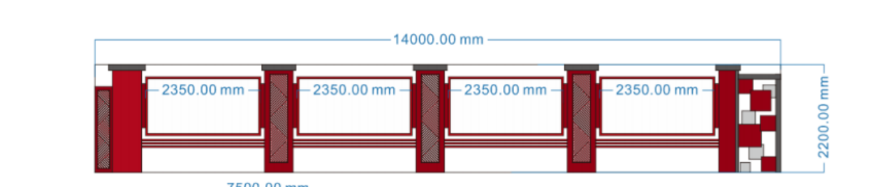
厚度1cm
液压杆单面开启

局部镂空
镂空
镂空
镂空
镂空

样式3：1号宿舍区橱窗宣传栏15m 3套
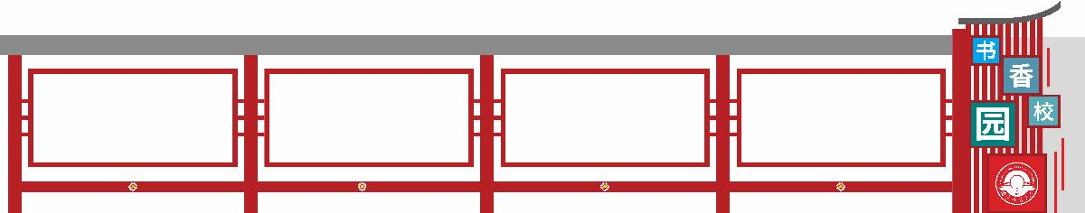
1：外框材质镀锌板1.2厚度，内骨架方管结构
2：表面防腐防锈烤漆 3：玻璃采用钢化防爆，厚度 8mm ，液压杆单面开启

4：宣传栏字体采用pvc字，厚度1cm 5：顶部采用1.2镀锌板做防水雨棚（横面宽度60cm）

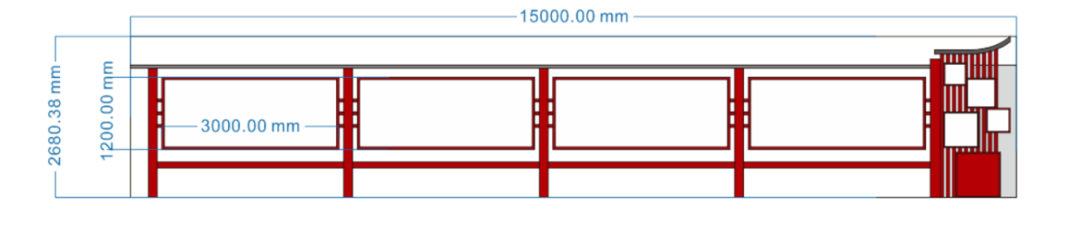
灰色为横面雨棚盖 液压杆单面开启

局部镂空

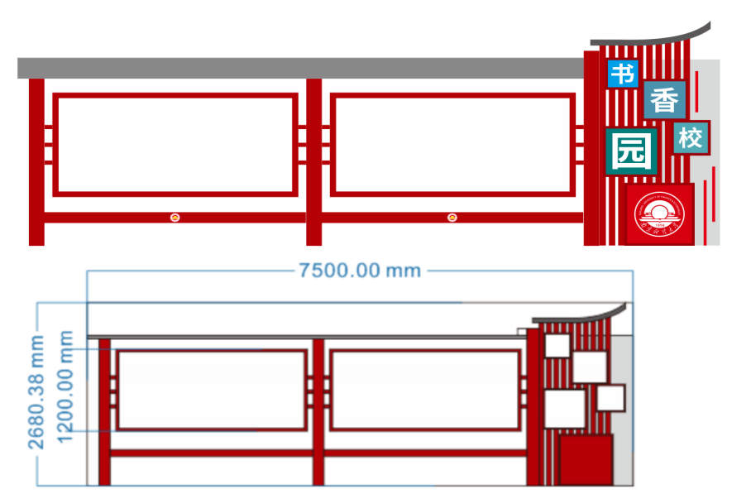
样式4：食堂门口橱窗宣传栏7.5m 1套

灰色为横面雨棚盖

液压杆单面开启
局部镂空

1：外框材质镀锌板1.2厚度，内骨架
方管结构2：表面防腐防锈烤漆
3：玻璃采用钢化防爆，厚度 8mm , 液压杆单面开启
4：宣传栏字体采用pvc字，厚度1cm
5：顶部采用1.2镀锌板做防水雨棚 （横面宽度60cm））

样式5：社会主义核心价值观5m*2m 1套

1: 整体落地结构尺寸为5*2m

2：整体材质镀锌板1.2厚度，内骨架
方管结构
3：表面防腐防锈烤漆
4：底座采用30cm厚度结构框架，上 面异形结构采用18cm厚度结构框架。 结构框架为方管结构
5：宣传栏字体采用pvc字，厚度1cm

局部中空

样式6：社会主义核心价值观5m*1.6m 1套

左边区域在底座后 面单独立面

中间和右边区域底

座前面单独立面

1: 整体落地结构尺寸为5*1.6m
2：整体材质镀锌板1.2厚度，内骨架
方管结构
3：表面防腐防锈烤漆
4：底座采用30cm厚度结构框架，上 面异形结构采用15cm厚度结构框架。 结构框架为方管结构
5：宣传栏字体采用pvc字，厚度1cm


样式7：社会主义核心价值观5m*1.4m 1套

 | 框架厚度为30cm |  | 中间椭圆形为15cm 厚度结构，嵌连在 框架结构中

1: 整体落地结构尺寸为5*1.4m
2：整体材质镀锌板1.2厚度， 内骨架 方管结构
3：表面防腐防锈烤漆
4：四周框架结构采用30cm厚度结构 框架，中间椭圆形异形结构采用15cm 厚度结构框架。结构框架为方管结构 .整体固定采用插管固定
5：宣传栏字体采用pvc字，厚度1cm

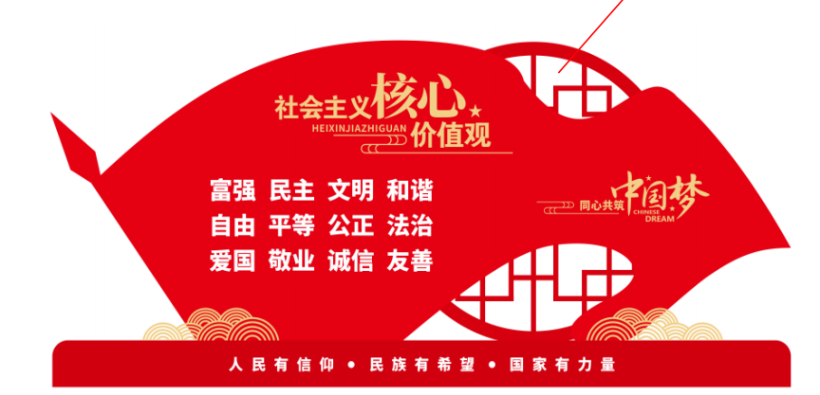
样式8：社会主义核心价值观5m*2m 1套

局部镂空
1: 整体落地结构尺寸为5*2m
2：整体材质镀锌板1.2厚度， 内架 方管结构
3：表面防腐防锈烤漆
4：底座采用30cm厚度结构框架，
上面异形结构采用18cm厚度结构框 架。结构框架为方管结构
5：宣传栏字体采用pvc字，厚度 1cm

样式9：路灯杆横幅 7套

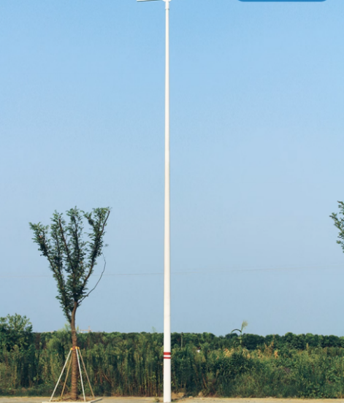

1: 定制7m灯杆（上有2个固定点）

2：材质采用：镀锌钢管下直径130 上直径60壁厚1.8个厚国标标准

3：含地笼预埋

感谢观看！

